Долина привидений | 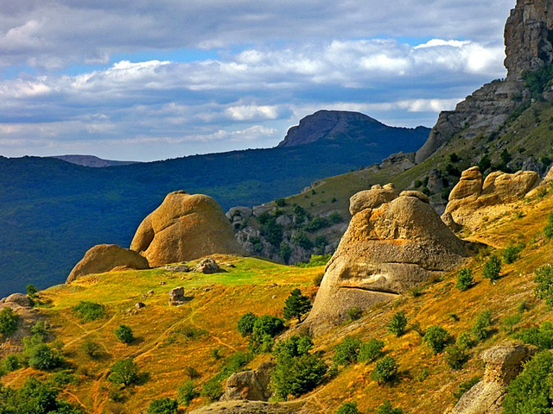
 | Это загадочное место на скалистом склоне горы Демерджи никого не оставит равнодушным. Огромные каменные глыбы, созданные природой, напоминают своими формами людей и разных животных. На закате или рассвете кажется, что фигуры оживают и движутся, отсюда и название местечка. Именно тут кавказская пленница из известного одноименного фильма распевала свою песенку, танцуя на одном из камней.
Ласточкино гнездо | 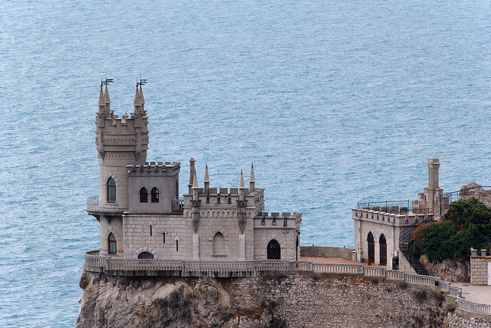
 | На отвесной скале гордо возвышается напоминающий средневековый замок, некогда построенный отставным генералом как загородный дом. Этот нависший над волнами замок запечатлен на полотнах многих художников-маринистов и является символом южного берега полуострова. В настоящее время тут открыты выставочные залы, экспозиции которых рассказывают об истории края.
Ялта | 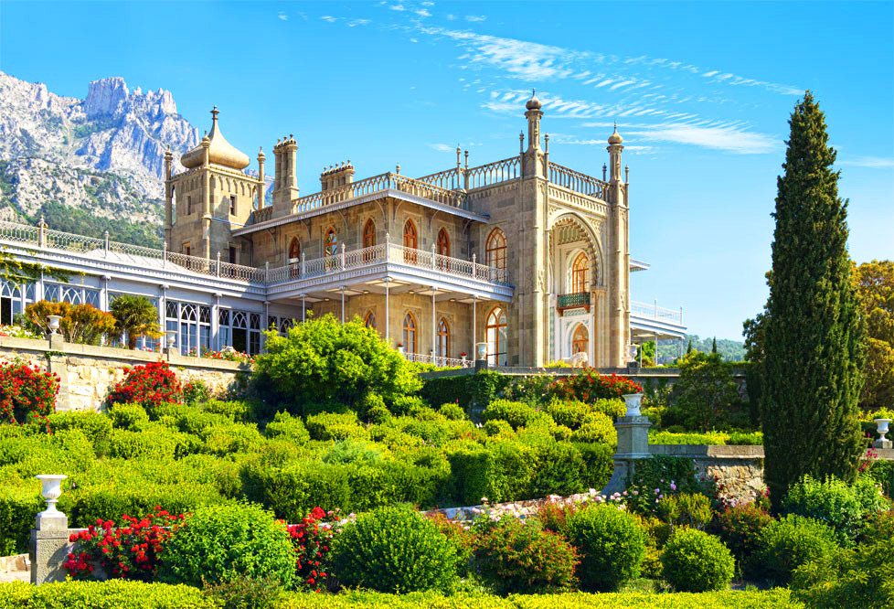
 | Ялту можно назвать одним из лучших мест для летнего отдыха, ее уникальные горные виды гармонично соседствующие с морским пейзажем, придают ей неповторимую красоту. Ялта — не просто курортный город, это — местная достопримечательность, раскинувшаяся на 70 километров побережья в полукруге гор южной части Крыма. Пронзительно синее море, зеленые парки и улицы и яркий солнечный свет раскрашивают город в веселые, поднимающие настроение цвета.
Ай-Петри | 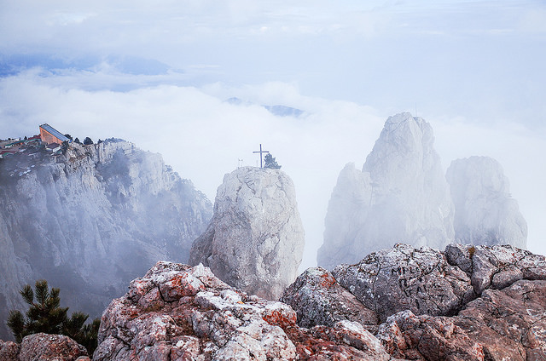
 | Не самая высокая, но очень живописная гора, возвышающаяся над Ялтой величавыми отвесными скалами. Вершина Ай-Петри представляет собой часть горного массива с одноименным названием. Канатка поднимает туристов на вершину горы, а вот спускаться лучше по невероятно красивой тропе Таракташ, ведущей прямиком в Ялту.
Новый Свет | 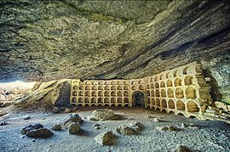
 | Первоначально на этом месте была усадьба князя Голицына и открытый им же завод по производству восхитительного шампанского. Природа поселка просто очаровывает, впечатление такое, как будто находишься на другой планете. Тому виной пронзительная изумрудность моря и причудливые формы скал удивительных оттенков. Морская вода тут считается одной из чистейших на планете.
Карадагский заповедник | 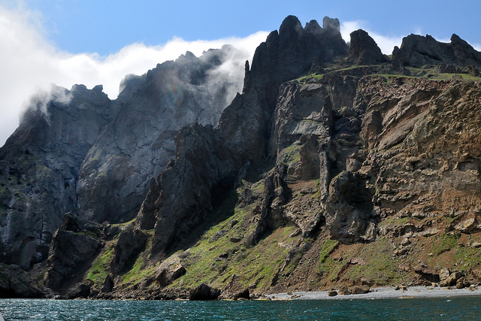
 | Еще одно инопланетное место находится на юго-востоке полуострова — Карадагский заповедник, прогуляться по которому разрешается исключительно в сопровождении сотрудников по специально созданной экотропе. Природа с помощью ветров и непогоды изваяла скалы удивительных форм — Король и Королева со свитой, Сокол, Маяк, Пряничный Конь. Причудливые очертания скал, загадочные ущелья, многочисленные бухты, бесконечная голубизна моря создают беспрецендентную красоту этих мест.
Водопад Джур-Джур | 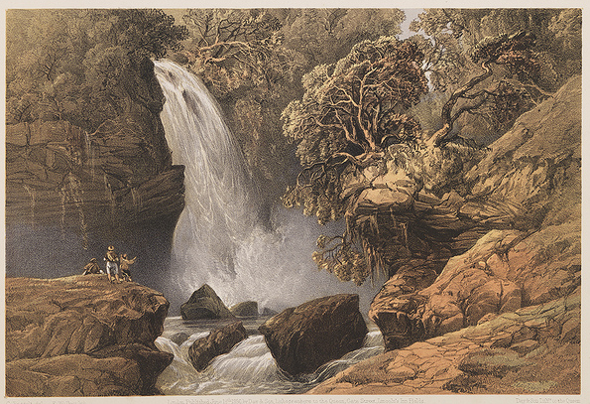
 | Этот самый мощный крымский водопад находится на территории Хапхальского заповедника. С высоты 15 метров падают потоки воды, которые не уменьшаются даже в засуху, поэтому он получил название, которое переводится как «вечно журчащий». Купаться в нем опасно, так как вместе с водой падают камни, лучше насладится красотой его и окружающей природы.
Мыс Хамелеон | 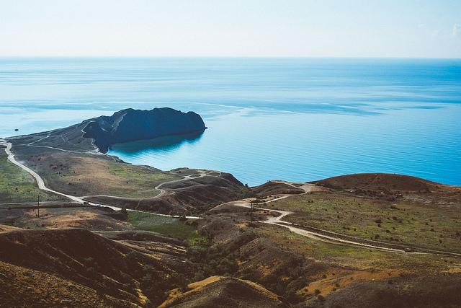
 | Неподалеку от Коктебля можно увидеть настоящее чудо — мыс, кардинально меняющий свой цвет в зависимости от погоды и времени суток. Это природное явление можно наблюдать круглый год, а объясняется оно тем, что мыс состоит из глинистых сланцев, которые по разному отражают свет. Примечательно еще и то, что он разделяет собой две бухты, вода в которых разного цвета, с высоты зрелище просто изумительное.
Балаклавская бухта | 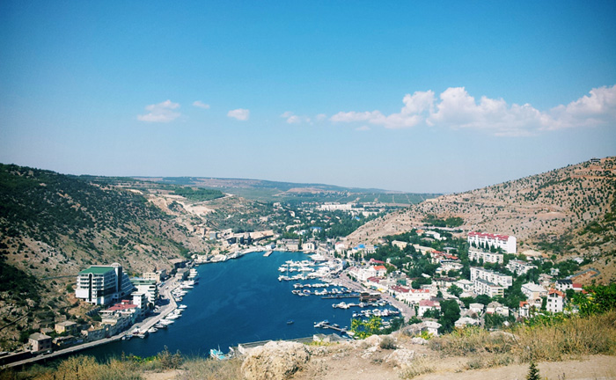
 | Бухта — главное украшение и своеобразный символ небольшого курортного городка Балаклава. Она довольно глубоко врезается в сушу, извилиста и вход в нее с моря не заметен, благодаря чему она на протяжении веков служила отличным убежищем от врагов. Над бухтой на Крепостной горе возвышается древняя крепость — Чембало, которую воздвигли генуэзцы много веков назад.
Бахчисарай | 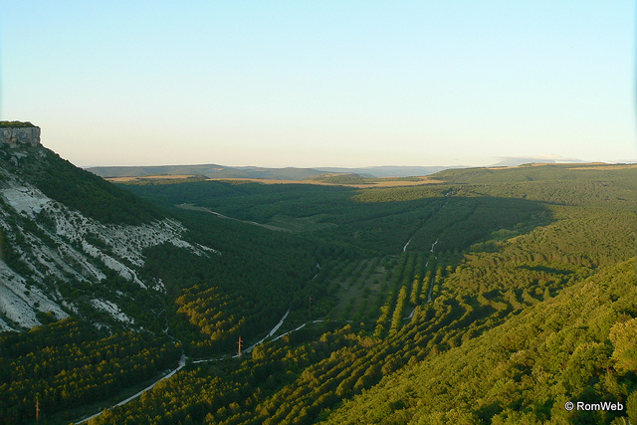
 | Бывшая столица древнего крымского ханства, на территории которой до сих пор сохранился дворец — резиденция ханов, в котором ощущается древняя восточная атмосфера. В самом Бахчисарае и его окрестностях расположено множество достопримечательностей, но особый интерес у туристов вызывает парк «Крым в миниатюре на ладони». На территории более 2 гектар расположены 57 исторических, архитектурных и культурных достопримечательностей полуострова в уменьшенном размере.

